TEMAT: Baranek wielkanocny z masy solnej.

1. Niezbędne składniki na masę solną:
- 1 miarka (szklanka) soli
- 1 miarka (szklanka) mąki
- ½ miarki (szklanki) wody
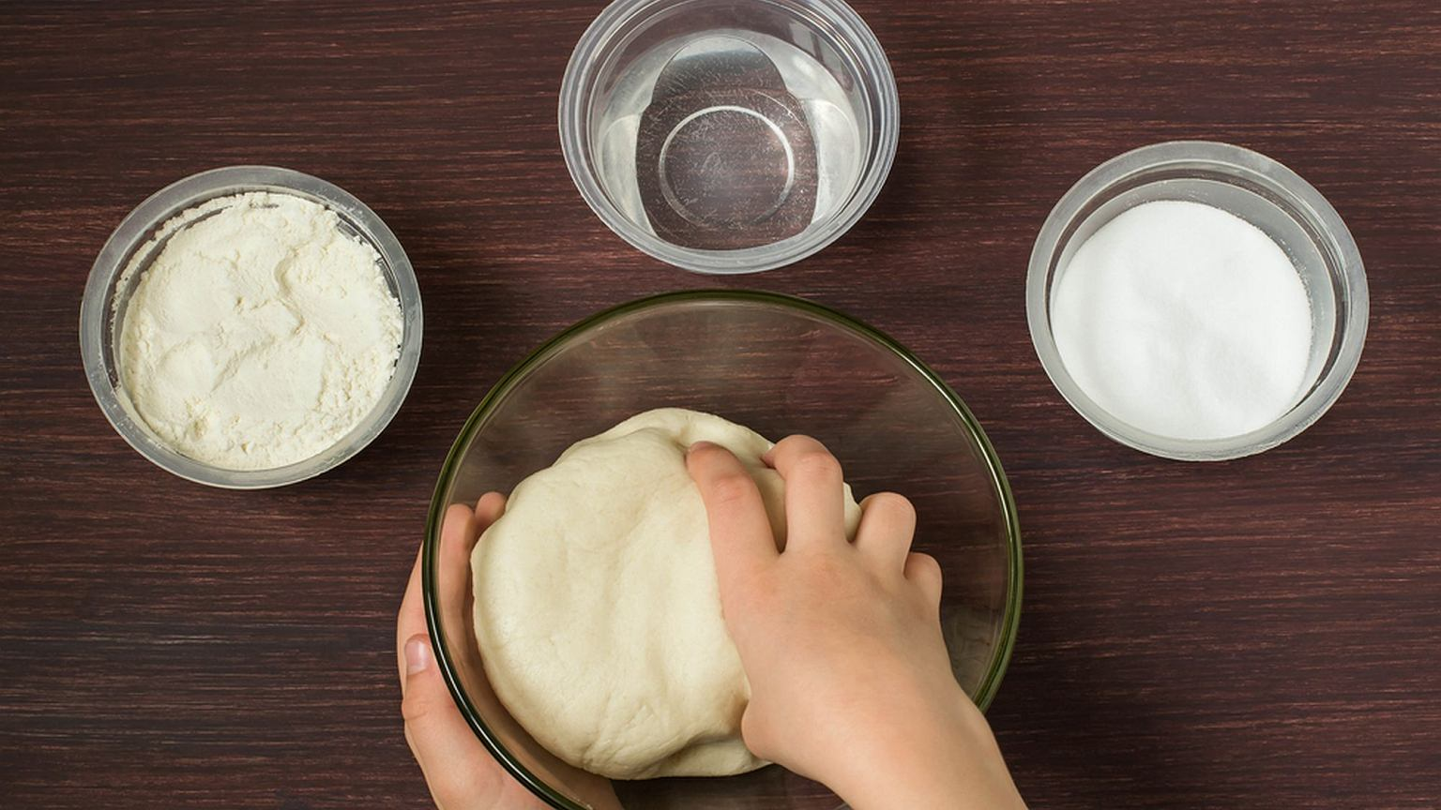
WODA

SÓL
MĄKA
SÓL
WODA
2. Wykonanie masy solnej.
- Mąkę, sól i wodę, w podanych wyżej proporcjach, łączymy w jednolite ciasto.

3. Przydatne produkty do ozdoby baranka.
- kasza
- wiórki kokosowe
- sezam
- makaron w kształcie muszelek lub świderki

4. Dziecko z kawałka masy solnej formuje kształt baranka
- tułów
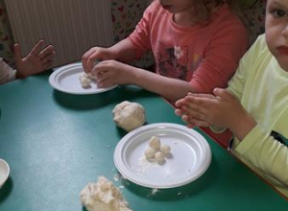
- głowę
- nogi
- ogonek

5. Dziecko może obtoczyć tułów baranka w wybranej przez siebie miseczce z produktem zawierającym np.: kaszę, wiórki kokosowe lub sezam.
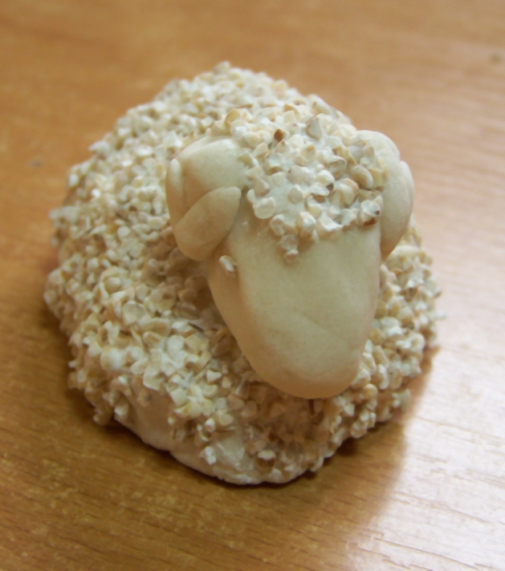

6. Następnie łączy ze sobą pozostałe elementy baranka.
Rogi baranka dziecko może wykonać samodzielnie, zwijając zrolowaną masę solną.
Może też w miejsce rogów „wcisnąć” makaron o wybranym kształcie.
Makaron można pomalować złotą farbą.

7. Głowę baranka wykańczamy przez wykonanie oczu z kaszy gryczanej, a nos i usta
wykonujemy plastikowym nożykiem.
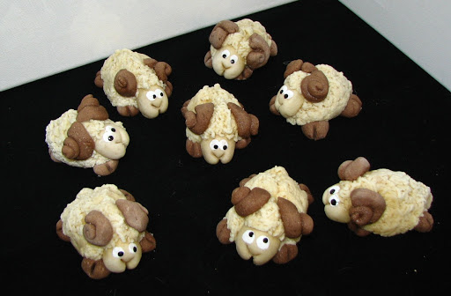
8. Gotowy baranek wielkanocny może prezentować się tak.

Życzymy wspaniałej i kreatywnej pracy.

